De niet-officiële nieuwsbrief over de Rijnstreekhopper
januari 2006 , nummer 8 oplage pm 50
Redactie: Bernard Vermeer
E-mail: rijnstreekhopper@wanadoo.nl
www.rijnstreekhopper.ontheweb.nl

Er was lange tijd geen nieuws over de hopper in de media, maar nu is het weer zover: tijd voor een nieuwsbrief.

Inhoud:
1. Verslag van de klankbordgroep
2. Persoonlijk jaarverslag 2005
3. Eindrapport evaluatie CVV-systemen Zuid Holland,
4. Rijnstreekhopper mag van wethouder tot 2010 rijden
5. Nieuwe moppen uit de hopper
6. Verzendlijst: aanmelden, afmelden

1. Verslag van de klankbordgroep (Wil Klaassen)

Op donderdag 8 december hield de klankbordgroep van de Rijnstreekhopper een geanimeerde vergadering. Voorzitter Martens verwachtte dat het bestuur op 9 december akkoord zou gaan met een verlenging van het vervoerscontract met drie jaar . . . .
Zie verder: http://home.wanadoo.nl/rijnstreekhopper/klankbordgroep%20200512.htm

2. Persoonlijk jaarverslag 2005 (Bernard Vermeer)
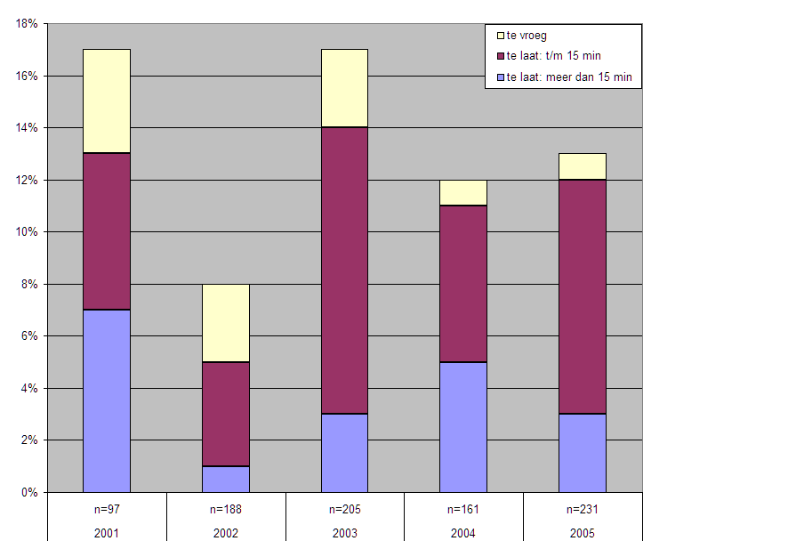
Dit is alweer het vijfde jaarverslag. In totaal zijn 560 ritten genoteerd. Bij 65 ritten was de ophaaltijd te laat (12%) en bij tenminste 8 ritten te vroeg (1%). De tijdsoverschrijding was gemiddeld 15 minuten. We zien, dat de punctualiteit ongeveer gelijk was (87%) aan het vorige jaar (88%).

Zie verder: http://home.wanadoo.nl/rijnstreekhopper/verslag_2005.htm

3. Eindrapport evaluatie CVV-systemen Zuid Holland
In dit rapport worden naast de Rijnstreekhopper ook de drie andere vervoerssystemen in Zuid-Holland geëvalueerd. De enquête was onderdeel van een groter onderzoek, dat zich vooral richtte op de volgende drie aspecten:
• het gebruik (vervoerwaarde per doelgroep),
• de mate van tevredenheid van de reizigers,
• het financiële aspect (kosten, opbrengsten, kostenverdeling).
Op de webstek de belangrijkste conclusies van het reizigersonderzoek (de enquête) voor de Rijnstreekhopper, de aanbevelingen en natuurlijk het volledige rapport van 73 pagina's als PDF-document.
Zie: http://home.wanadoo.nl/rijnstreekhopper/evaluatie%20CVV1.htm

4. Rijnstreekhopper mag van wethouder tot 2010 rijden
(Alphen.cc, 3 december 2005)
Zie: http://home.wanadoo.nl/rijnstreekhopper/hoppen%20tot%202010.htm

5. Nieuwe moppen uit de hopper
Je kunt van de hopper veel zeggen, · maar ze laten je wel altijd zitten . .
Zie: http://home.wanadoo.nl/rijnstreekhopper/gemopper.htm

6. Verzendlijst: aanmelden, afmelden

Bestuurders, politici, uitvoerders en belangenbehartigers met betrekking tot de Rijnstreekhopper krijgen deze nieuwsbrief automatisch toegestuurd.
Anderen krijgen de nieuwsbrief eenmalig of op verzoek.
Aanmelden: klik hier of stuur een lege e-mail aan rijnstreekhopper@wanadoo.nl met als onderwerp "aanmelden".
Afmelden: klik hier of stuur een lege e-mail aan rijnstreekhopper@wanadoo.nl met als onderwerp "afmelden".

Adreswijziging, dan kunt u zich afmelden met het
oude adres en weer aanmelden met het nieuwe adres.

Deze en voorgaande nieuwsbrieven zijn in .doc-formaat te vinden op:
http://home.wanadoo.nl/rijnstreekhopper/nieuwsbrief.htm

